Les nombres


« 3
10 !

CccCFFC

Je dénombre une collection.

Les nombres
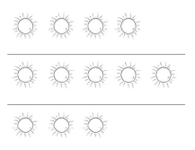

Je compare des collections
(plus que, moins que, autant que).
Les nombres


Je construis des collections
jusqu’à 10.

Les nombres
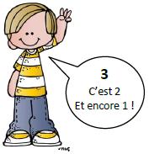

Je connais les différentes décompositions des nombres.
Les nombres
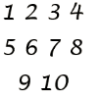

Je lis les chiffres jusqu’à 10.
Les nombres
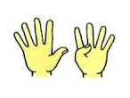
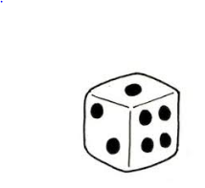
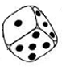
9 !
Je connais et j’utilise différents symboles pour représenter
les nombres (9).

Les nombres
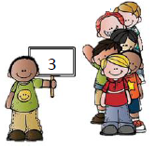

J’utilise un nombre pour exprimer la position.
Les nombres

…28, 29, 30 !

CccCFFC

Je connais la suite orale des nombres jusqu’à 30.
Les nombres
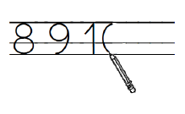

J’écris les nombres en chiffres.

Les nombres
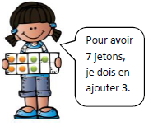

Je résous quelques problèmes simples en lien
avec les quantités.
Formes et grandeurs
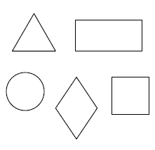
Je reconnais et je nomme des formes géométriques étudiées.
Formes et grandeurs
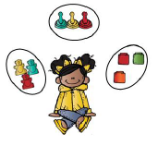

Je classe des objets
selon leur forme.

Formes et grandeurs
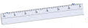
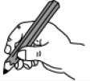

Je sais utiliser la règle.
Formes et grandeurs
Je reproduis, je dessine une forme plane.
Formes et grandeurs
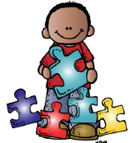
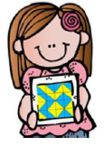

Je reproduis un assemblage de formes (puzzle, pavage).

Formes et grandeurs
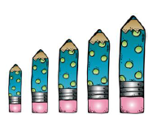

Je classe des objets
selon leur taille/longueur.
Formes et grandeurs


CccCFFC

Je classe des objets
selon leur masse.
Formes et grandeurs
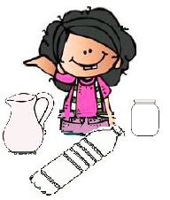

Je classe des objets
selon leur contenance.

Formes et grandeurs
Formes et grandeurs
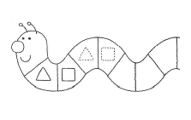

Je complète un algorithme.
Formes et grandeurs
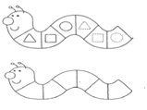

Je reproduis une suite organisée identique.

